6.4 地理信息技术在防灾减灾中的应用
一、学习目标：
1、课标要求：通过探究有关自然地理问题，了解地理信息技术的应用。
2、考向分析： 主要以选择题为主，其中新高考当中与自然灾害一起考察，难度中等；
3、知识目标：（1）运用遥感影像，说明其在自然地理中的具体应用。（综合思维、区域认知）；（2）结合某区域，说明全球卫星导航系统在定位导航中的应用。（区域认知、地理实践力）（3）运用资料，说明地理信息系统的常用功能及其基本操作方法。（综合思维、地理实践力）
4、重点知识： （1）根据资料，正确选择地理信息技术的种类。（综合思维）（2）结合实例，分析遥感技术、全球卫星导航系统、地理信息系统在防灾、减灾中发挥的作用。（人地协调观、综合思维）
5、难点知识： 结合实例，分析遥感技术、全球卫星导航系统、地理信息系统在防灾、减灾中发挥的作用
6、易混易错知识： 不同地理信息技术在应用的区别
二、问题导学：阅读教材114～117页
（一）、遥感技术
1．概念：遥感技术是利用装在 或 的光学或 设备，对地表物体进行远距离感知的地理信息技术。
2．特点：探测 、获取信息 、周期短、 大、受 条件限制少。
3．应用
（1）实时监测洪涝、台风等灾害的形成过程，进行准确的 、 。
（2）快速识别地震等 灾害的影响范围，对 、 提供强有力的支持。
（二）、全球卫星导航系统
1．含义：利用卫星在全球范围内进行实时 、 的地理信息技术。
2．系统组成
3．特点： 、 、 和 。
4．应用
通过信号接收设备，进行精确 ，帮助用户发出 ，及时 和受灾情况，有效缩短 时间。
（三）、地理信息系统
1．概念：对地理数据进行 、 、 、 、 、 、输出等的计算机信息系统。
2．功能：
3．应用： 、 ，快速确定 及受灾情况，为制定 ，评估灾害损失和指导 等提供依据。
三、典例例题：
例1：（2020·广东省1月合格考）2019年，巴西的热带雨林发生了一次特大火灾。对森林受灾区域进行持续监测采用的主要地理信息技术是（ ）
A.全球定位系统 B.地理信息系统
C.遥感 D.5G通信技术

①错因分析：

②关键能力点：

例2 ：下图是运用地理信息技术对某地的一次灾害过程进行评估的示意图。据此完成（1）～（2）题。
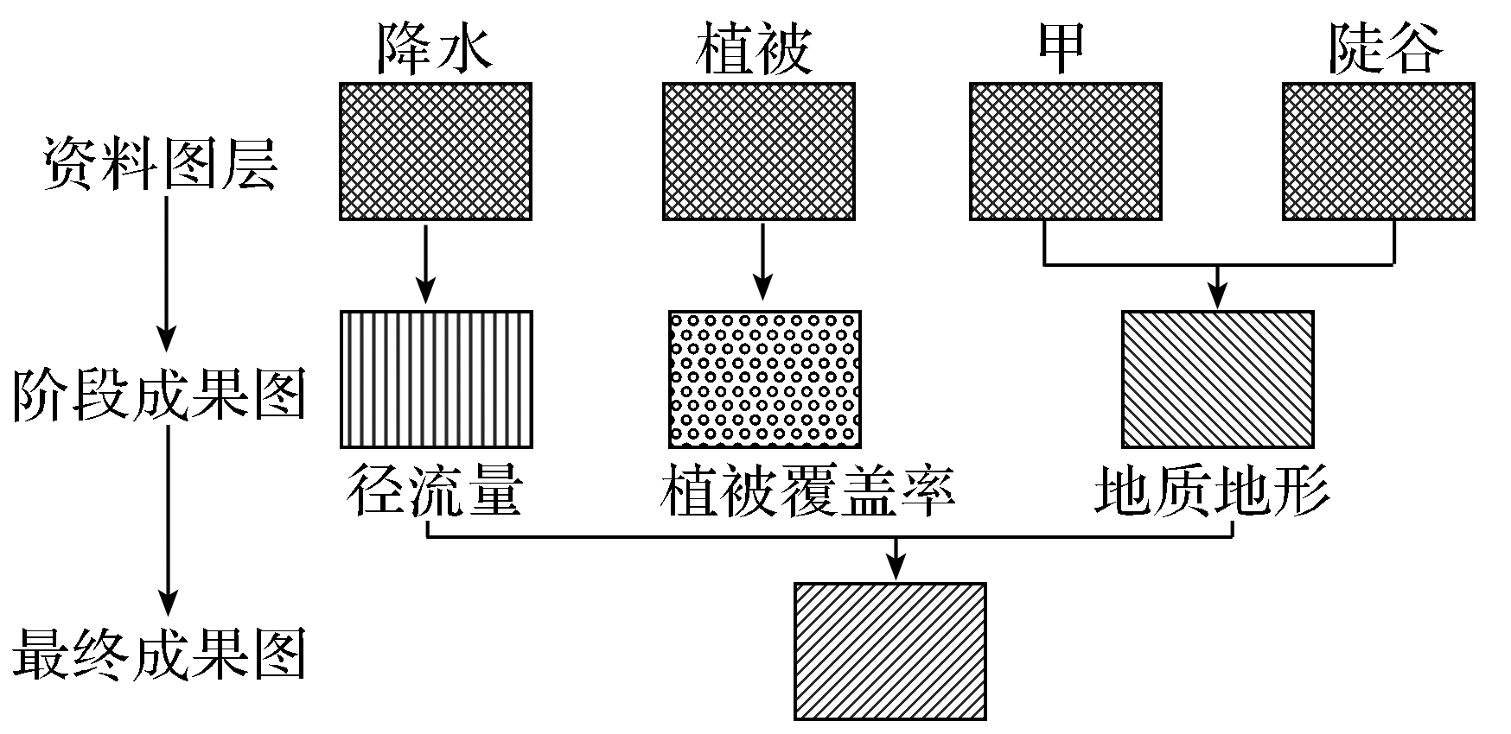
（1）该种灾害和所用地理信息技术最有可能是（ ）
A.洪涝 遥感 B.地震 遥感
C.泥石流 地理信息系统 D.滑坡 地理信息系统
（2）甲最可能是（ ）
A.坡面堆积 B.坡向
C.坡面侵蚀 D.坡度

①错因分析：

②关键能力点：

【方法技巧】
- 遥感技术的应用
应用领域 | 具体内容 | 应用方向
环境监测 | 监测荒漠化、土壤盐碱化、海上冰山漂流、海洋生态、全球气候变化及其影响、植被变化、水体污染、大气污染等 | 有利于人们了解环境变化，使环境得到保护和改善
灾害监测 | 监测旱情、洪灾、滑坡、泥石流、地震、农林病虫害、森林火灾等 | 有利于防灾减灾
矿产资源 | 有许多蕴藏矿产的地方是地质断裂或环形构造带，较容易借助遥感技术“发现”矿产 | 人们只需要分析遥感图像就可以划定蕴藏矿产的大致区域
生物资源 | 通过遥感图像解译，用图像处理技术，提取植被的分布、类型、结构、健康状况、产量等数据 | 为农业、林业、城市绿化、环境保护等部门服务

2、地理信息技术的选择
（1）“点”与“面”判断GPS
GPS的主要功能是定位和导航。它的最大特点是工作对象是一个“点”或“多个点”，明显区别于RS和GIS技术的工作对象——“面”。在“3S”技术中选取适当手段时，要看其工作对象是“点”还是“面”，如果是“点”则选用“GPS”，如果是“面”则选用RS或GIS。
（2）“想”与“看”区分RS、GIS
GIS是地图的延伸，主要功能是进行空间数据的分析和处理。对“事象”的发展变化进行预测、评估，需要计算、思考，即“想”；凡是需要“想”的选GIS。RS是人的视力的延伸，主要功能是收集信息，尤其对于大范围、大面积、人不易观测的地物信息的获取，即“看”，只“看”不用“想”的选用RS。
（3）关键词判断“3S”技术
RS：“获取”空间信息。
GPS：“定位”“导航”“精确”“精密”“精准”等。
GIS：“分析”“处理”“查询”“输入”等。

四、课堂练习
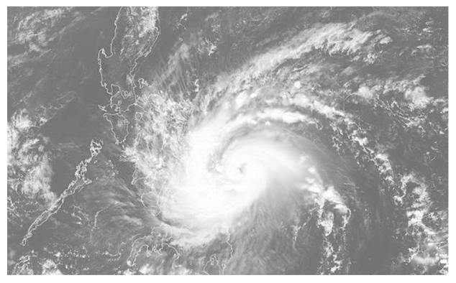
（2020·山东日照市高一上期末）2019年12月25日，本年度影响我国最晚的一次台风“巴蓬”形成并穿过菲律宾。右图为中央气象局发布的卫星云图。据此完成1～2题。
1、国家气象局发布的卫星云图使用了（ ）
①遥感技术 ②地理信息系统 ③全球卫星导航系统
- ① B.② C.①② D.①③
- 接到气象台发布的预警，外出作业的渔船迅速返回港口，
是因为台风（ ）
A.引发洪涝、滑坡、泥石流
B.伴有狂风、暴雨、风暴潮
C.引起剧烈降温，并伴有大风、暴雪
D.能摧毁房屋、淤塞江河
（2020·湖北荆门市高一上期末）2019年8月，亚马孙地区热带雨林遭受严重火灾，整个亚马孙雨林烟雾浓重，远在千里之外的圣保罗甚至出现了白昼如夜的景象。据此完成3～4题。
3、亚马孙热带雨林地区的这场大火，可能导致当地在近期（ ）
①土壤肥力增加 ②河流含沙量增大 ③地表径流减少 ④生物多样性增加
A.①② B.①③ C.③④ D.②③
4、在分析火势蔓延方向制定灭火方案时所采用的地理信息技术主要是（ ）
A.RS B.GIS C.GNSS D.数字地球
（2020·河北省石家庄市高一下期末）2020年6月23日，我国西昌卫星发射中心成功将北斗三号最后一颗全球组网卫星送入太空，至此北斗全球卫星导航系统（BDS）星座部署全面完成，择机将为全球用户提供全天候、全天时、高精度的定位、导航和授时服务。据此完成5～6题。
5、与北斗全球卫星导航系统（BDS）功能相近的地理信息技术是（ ）
A.GIS B.GBS C.GNSS D.RS
6、北斗全球卫星导航系统（BDS）可以（ ）
A.监测海平面升降 B.实施网上教学 C.准确预报天气 D.提高农产品产值
【高考链接】
（2022年6月浙江卷）近年来，全球冰川消融日益严重。我国某中学地理研学小组成员跟随科学家在青藏高原某地利用无人机研究冰川消融，并拍摄了冰川消融后的地貌照片。完成下面小题。
2．在用无人机研究冰川消融的过程中，可以（ ）
A．利用GPS模拟冰川移动 B．利用RS监测冰川面积变化
C．运用GIS测定冰面温度 D．运用VR获取冰川厚度信息
（2022年1月浙江卷）23、下图为遥感平台及传感器信息采集示意图，说法正确的是（ ）
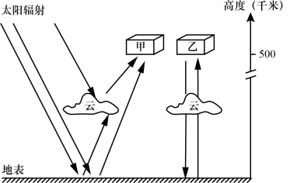
①甲和乙都属航空遥感 ②甲为被动式遥感，可全天候监测地表
③甲和乙都可重复监测 ④乙为主动式遥感，可全天候监测地表
A．①② B．①③ C．②④ D．③④

